Ernst II van Saksen-Gotha-Altenburg
Uit Wikipedia, de vrije encyclopedie
Ernst II
1745-1804
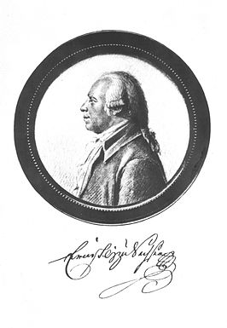
Hertog van Saksen-Gotha-Altenburg
Periode | 1772-1804
Voorganger | Frederik III
Opvolger | August
Vader | Frederik III van Saksen-Gotha-Altenburg
Moeder | Louise Dorothea van Saksen-Meiningen
Ernst Lodewijk (Gotha, 30 januari 1745 - aldaar, 20 april 1804) was van 1772 tot 1804 hertog van Saksen-Gotha-Altenburg. Hij was de derde zoon van hertog Frederik III en Louise Dorothea, dochter van Ernst Lodewijk I van Saksen-Meiningen.
Hij volgde in 1772 zijn vader op als staatshoofd van een land dat werd geteisterd door grote schulden en prijsstijgingen. Pas toen hij deze situatie door bezuinigingen op zijn hofhouding en verkleining van zijn leger met succes had verbeterd, begon hij met het aanleggen van een verzameling kunstschatten. Als wetenschappelijk geïnteresseerd vorst onderhield hij bij Gotha een sterrenwacht, die onder Franz Xaver von Zach naam maakte. In zijn testament liet hij 40.000 taler na ten gunste van astronomisch en natuurkundig onderzoek.
Hij regeerde op liberale en verlichte wijze. Hij verbeterde de armenzorg, hief de lotto op en wijdde zich aan het onderwijs en het steunen van kunstenaars. Wat betreft zijn buitenlandse politiek sloot hij zich bij de vorstenbond van Frederik de Grote aan. Hij stierf op 20 april 1804 en werd opgevolgd door zijn oudste zoon August.

Huwelijk en kinderen
Op 21 maart 1769 trad hij in het huwelijk met Maria Charlotte, dochter van Anton Ulrich van Saksen-Meiningen. Uit dit huwelijk werden vier zoons geboren, van wie er twee de volwassen leeftijd bereikten:
- Ernst (1770-1779)
- Emiel Leopold August (1772-1822)
- Frederik (1774-1825)
- Lodewijk (1777-1777).

